SILTUMMEZGLA IZBŪVE

BŪVMAŠĪNU, TEHNISKĀ UN MONTĀŽAS APRĪKOJUMA SARAKSTS
Elektroinstrumenti:
NOSAUKUMS | VIDĒJAIS IEKĀRTU SKAITS | MAKSIMĀLO IEKĀRTU SKAITS
Rokas instrumenti (skrūvgriezis, āmurs, šķēres, kniedētājs, līmeņrādis, mērlente) | 4 | 6
Leņķa slīpmašīnas | 2 | 3
Perforators | 1 | 1
Akumulatora urbjmašīnas | 2 | 2
Lāzera līmeņrādis | 1 | 2

NEPIECIEŠAMO SPECIĀLISTU DARBAM OBJEKTĀ SARAKSTS

Nr. p.k. | Vārds, uzvārds | Amats | Tālr. | e-pasts | Kvalifikācijas līmenis
1 | 2 | 3 | 4 | 5 | 6
1.
2.

SAGATAVOŠANĀS DARBU UN BŪVDARBU APRAKSTS
Siltummezgls
Siltummezgla elementus novietot min. 200 mm attālumā no sienām un 200 mm augstumā no telpas grīdas. Apkures katlus, sadales kolektorus stiprināt uz rūpnieciski izgatavotiem HILTI, Valrawen vai analogs rāmjiem. Rāmju konstrukcijai nodrošināt aprēķinu. Rāmja daļas, kas saskaras ar grīdu, ir jābūt uzstādītām uz pēdām. Vītņsieņu piemetināšana pie karkasa rāmja balsteņu izbūvei nav pieļauajama. Cauruļvadu stiprināšanu veikt ar skavām, vītņstieņiem un skrūvēm pie grīdas vai pie griestiem (atkarībā no cauruļvada novietojuma).
Apkures sistēmas automātika tiek nodrošināta pēc āra gaisa temperatūras, uzturot turpgaitas temperatūru apkures sistēmā. Rūpnīcas iestatījumus izmainīt ekspluatācijas gaitā. Taimera iestatījumus iestatīt pēc ēkas lietotāja darba grafika. Kopējā siltuma uzskaitei montē siltuma skaitītāju Kamstrup 603 ar autonomo barošanas elementu, plūsmas daļu Ultraflow 54 un temperatūras sensoriem Pt500. Skaitītāju uzstādīt, ievērojot ražotāja noteiktos taisnos posmus (5DN pirms skaitītāja un 3DN pēc skaitītāja). Uzskaites mezglā montēt spārniņu tipa karstā ūdens skaitītāju Q_{nom} =2,5 m³/h. Nepieciešamā elektroapgāde siltummezglā 600W. Apkures siltummaiņa un apkures sistēmas uzpildi veikt no siltumtīkliem caur uzskaites mezglu. Ūdens mīkstināšanu nedrīkst lietot katliem ar Al siltummaiņiem (Buderus, Bosch un un daudzi citiem). Tiek paredzēta siltumnesēja (ūdens) demineralizācija. Sistēmas nolaidi veikt kanalizācijas izvadā (grīdas trapā). Nepieciešamos elektroapsaistes materiālus precizēt objektā uz vietas. Elektropieslēgumu veikt pie esošā ēkas elektrotīkla. Projektējamā siltummezglā montēt elektroniskos apkures cirkulācijas sūkņus. Apkures sistēmai veikt pieslēgumu pie esošā sadales kolektora, kas izbūvēts siltummezgla telpā.
Visas apkures un ūdensvada caurules ir jāsazemē.
Cauruļu sagatavošana un montāža
Tērauda cauruļu griešana tiks veikta ņemot vērā nosacījumus to malu sagatavošanai. Aizliegts veidot T-veida savienojumus iemetinot vienu cauruli otrā. Pagriezienu un atzaru vietās tiks izmantoti rūpnieciski ražoti veidgabali. Ja rūpnieciski gatavi trejgabali netiek ražoti, sametināmu cauruļu malu sagatavošana pirms metināšanas, kā arī to savstarpēji attālumi ir nosakāmi saskaņā ГОСТ 16037-80* СОЕДИНЕНИЯ СВАРНЫЕ СТАЛЬНЫХ ТРУБОПРОВОДОВ un ISO 15614-1:2017 Metālisko materiālu metināšanas procesu specifikācija un kvalificēšana. Metināšanas procedūru tests. 1.daļa: Tēraudu lokmetināšana un gāzmetināšana un niķeļa un niķeļa sakausējumu lokmetināšana. Jebkurā gadījumā lielākā diametra caurulē tiek izveidots ovāls atvērums, bet mazākā diametra caurulei gals tiek veidots izliekts (inversi) ar attiecīgu sieniņu malas sagatavošanu; aizliegta vienkārša caurules nogriešana perpendikulāri garenasij un apaļa atvēruma izgriešana lielākā diametra caurules sānā.
Caurules savstarpēja savienošana notiks izmantojot gāzes vai elektrometināšanas metodi. Visiem cauruļvadiem pirms montāžas uzsākšanas jābūt notīrītiem. Cauruļvadu līnijas galos nedrīkst būt nekādu griešanas defektu. Cauruļu galiem un līkumiem jābūt vienmērīgi nogrieztiem, bez asām malām, bez rūsas, taukvielām, netīrumiem un citiem piesārņojumiem, kas var ietekmēt metināšanu. Cauruļu iemetināšana caurulēs ir aizliegta. To vietā ir izmantojami trejbalali. Visi cauruļu savstarpējie izvietojuma attālumi ir nosakāmi, ņemot vērā to turpmāku izolēšanu un fasondetaļu uzstādīšanu.
Pirms metināšanas jāveic cauruļu izlīdzinājuma pareizības, platību lielumu un malu sakritības pārbaude.
Metinājuma šuvēm jābūt precīzām un nedaudz izliektām uz augšu. Aizliegta to pēcapstrāde tās slīpējot, piemēram ar leņķa slīpmašīnu.
Beidzot cauruļu metināšanas darbus veicama pārbaude uz plaisu, neaizmetinātu iedobumu, apdegumu vai izkusušu metālu pēdu neesamību atbilstoši ISO 15614-1:2017. Metināšanas kušņus notīra no metinājuma šuvēm. Montāžas procesa un daļu metināšanas laikā veicama periodiska metināšanas darbu kvalitātes pārbaude.
Tērauda cauruļvadi tiks attīrīti no rūsas un pārklāti ar gruntējumu vienā kārtā un pretkorozijas krāsu divās kārtās. Grunts – pelēkā krasa, pretkorozijas pārklājums – 1. kārta sarkana krāsa, 2. kārta violeta.
Cauruļu galiem, kuri uzstādīšanas laikā tiek atstāti vaļā, tiek aizbāzti ar atbilstošiem aizbāžņiem, vāciņiem vai plēvēm.
Metināšanas darbus veic tikai sertificēts specialists, kura kvalifikācija atbilst pieprasāmam darbu veidam. Metinātāja kvalifikācijas pārbaudes sertifikāts ir jānodrošina pirms attiecīgā darbu izsākšanas, nodrošinot tā apliecināto kopiju, metinātāja rīkojumu un personas apliecinošo dokumentu.
Atloku savienojumi.
Pirms bultskrūvju savilkšanas rūpīgi pārbaudīt, vai visas blīves ir precīzi novietotas un uzsmērētas.
Saskrūvēt visus atlok savienojums tā, lai blīves būtu vienmērīgi un kārtīgi piespiestas un bultskrūves būtu pievilktas vienādi cieši.
Savienot atloku saskar virsmas tā, lai atbilstošās plaknes būtu pilnīgi perpendikulāras attiecībā pret caurules asi. Uzstādīšanas laikā atlok savienojumi būs izvietoti pārmaiņus tā, lai bultskrūvēm paredzētie atvērumi būtu vertikāli attiecībā pret atlok savienojuma centra līniju. Visas blīves ir jāiecentrē starp atloka virsmām, izmantojot gredzenblīvi un atloka blīvi, lai savienotu kopā augšup vērstās atloka virsmas ar caurules plakano atloku. Izvietot atlokus tā lai to saskar virsmas pieguļ vienā līmenī un pievilkt bultskrūves vienlīdz stipri tā, lai atloki vienmērīgi un cieši piespiestu blīvi. Kad savienojums ir gatavs, bultskrūves garumam ārpus uzgriežņa jābūt vismaz viena uzgriežņa platumā.
Čuguna viengabala vai saliktos vītņu atlokus montēt ar atloka blīvi.
Pieskrūvēt tērauda atlokus pie čuguna vārstiem, armatūras un citiem elementiem, kuriem ir čuguna atloki, vai nu saliktie vītņu atloki. Veidojot šādus savienojumus, novērst iespējamos tērauda atloku virsmas negludumus (1,5 mm), un izmantot atloka blīvi.
Skrūvju galvas atrodas atlok savienojuma vienā pusē; vertikālajos posmos skrūvju uzgriežņi atrodas atlok savienojuma apakšpusē.
Horizontālie cauruļvadi ar diametru vairāk par 75 mm tiek balstīti uz slīdošām un nekustīgām konsolēm (balsteņiem), to uzkarināšana nav pieļaujama, mazākā diametra cauruļvadi var tikt pakarināti uz cauruļu skavām, kuras notur vītņustieņi vai, ja divas vai vairākas caurules atrodas paralēli vienā un tajā pašā augstumā, tās var atbalstīt uz trapeces stiprinājumiem un cauruļu skavām, kas ir piestiprinātas pie trapeces stiprinājumiem. Trapeces stiprinājumi ir konstruējami no tērauda celtniecības leņķiem vai U-veida profiliem, un ar stieņiem, kuri ir pietiekami stipri lai balstītu noslodzi, pieskrūvēti pie nesošajām horizontālajām konstrukcijām izmantojot betona enkurus vai attiecīgus stiprinājumus pie tērauda sijām. Atsevišķas caurules tiks piestiprinātas pie trapeces ar cauruļu skavām. Starp caurulēm ievērot attālumu, kas ir pietiekams izolācijas darbu veikšanai.
Attālums starp stiprinājumiem ir saskaņā ar sniegto tabulā. Attālums starp stiprinājumiem ir samazināms ja nepieciešamas, lai izvietotu ventiļus, virziena maiņas gadījumā utt. Stiprinājumi (balsteņi) nav izvietojami cauruļvadu savienojumu vietās. Cauruļvadu metināšana pie stiprinājumiem (balsteņiem) nav pieļaujama.
Attālumiem starp stiprinājumu elementiem ir jābūt cik vien iespējams vienādiem un nedrīkst pārsniegt tabulās Nr. 1., 2.. minētos attālumus. Stiprināšanas elementi ir jāizvieto vienādos attālumos starp savienojumu elementiem. Horizontālie cauruļvadi jānostiprina visās virziena maiņas un pievienojumu vietās. Stiprinājumi ir jāuzstāda uz vēl neizolētām caurulēm. Stiprinājumi ir jāizolē ar tāda paša biezuma izolāciju, kāds ir caurules izolācijai. Mazā diametra izolējamām caurulēm ir izmantojamas skavas (stiprinājumi) ar tajās iebūvētu izolāciju.

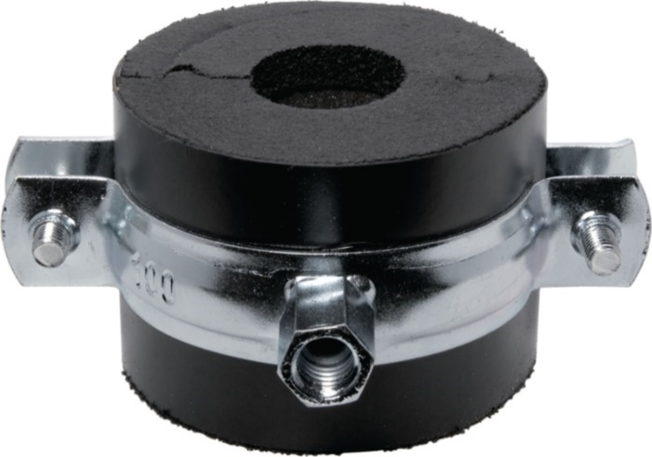Stiprinājumi ar tajos iestrādātu izolāciju

Rāmjveidīgie, kā arī konsoles stiprinājumi ir atbilstoši sistēmas risinājumiem no viena ražotāja, jebkuri sliežu elementu kamerālie savienojumi ir atbilstoši sistēmas risinājumiem. L un T veida sacvienojumos ir izmantojami stinguma ribas, lai rāmju sliedes atrastos vienā plaknē. Atbalsti uz grīdas uz korozijizturīgām pēdām atbilstoši sistēmas risinājumiem. Bronzas dībeļi ir aizliegti. Vītņu stieņu piemetināšana pie caurulēm vai sliedēm ir aizliegta. Stīpu savienojumi ir uzstādāmi tikai uz taisniem cauruļvadu posmiem.

Tabula Nr. 1: Cauruļvadu sistēmas stiprinājuma solis tērauda un vara cauruļvadu sistēmām:
Caurules diametrs, mm | Attālums, starp cauruļvadu stiprināšanas elementiem, m
Caurules diametrs, mm | Neizolētiem cauruļvadiem | Izolētiem cauruļvadiem
15 | 2,5 | 1,5
20 | 3 | 2
25 | 3,5 | 2
32 | 4 | 2,5
40 | 4,5 | 3
50 | 5 | 3
70, 80 | 6 | 4
100 | 6 | 4,5
125 | 7 | 5
150 | 8 | 6

Tabula Nr. 2: Cauruļvadu sistēmas stiprinājuma solis polipropilēna cauruļvadu sistēmām:
Caurules diametrs, mm | Attālums, starp cauruļvadu stiprināšanas elementiem, m
16 | 750
20 | 800
25 | 850
32 | 1000
40 | 1100
50 | 1250
63 | 1400
75 | 1550
90 | 1650
110 | 1850

Caurules ar diam. līdz 75 mm nostiprina pie sienas vai piekarina, izmantojot cauruļu skavas ar iestrādātu gumijas lenti.
Tiem jāspēj noturēt caurules, ventiļu, šķidruma, izolācijas un iespējama ārēja noslogojuma svaru, kā arī jābūt izturīgiem pret ekspluatācijas un pārbaudes spiediena iedarbību.
Cauruļu skavām jānodrošina cauruļu stabilitāte pret vibrācijām, kuras izraisa spiediena grūdieni. Šis skavas nedrīkst bojāt caurules vai arī izraisīt traucējošu troksni.
Cauruļu un fasondetaļu izolēšana
Izolācijas uzstādīšana veicama pēc sistēmas hidrauliskajām pārbaudēm. Izolācijas uzstādīšana veicama posmos, kur ir apmierinoši pārbaudes rezultāti. Cauruļvadu izolācija veicama ar akmens vates čaulām un kaučuka izolāciju. Visi cauruļvadi izolējami saskaņā ar izolācijas ražotāja izdotajām būvizstrādājumu montāžas tehnoloģijām.
Izolējamām virsmām ir jābūt tīrām un sausām un apstrādātām ar pretkorozijas pārklājumiem.
Izolācijas materiāli, piederumi un to apdare ir veicama saskaņā ar izolācijas ražotāja norādēm, bez tukšumiem visā iekārtu vadu un cauruļvadu garumā, ieskaitot veidgabalus, vārstus un speciālo aprīkojumu. Jāseko, lai cauruļu sekciju savienojumi ir cieši, taču nav pārspriegoti, tas pats attiecas arī uz stiprinājumiem un citām daļām.
Akmens vates čaulu izolācijas uzklāšanas pamatnosacījumi:

Garenvirziena savienojumu noslēgšana ar izolācijas lenti akmens vates čaulai, piem., PAROC HVAC SECTIONS ALUCOAT T | Šķērssavienojumu nostiprināšana ar lenti | Cauruļu stiprinājumu vietu iestrāde
- Piespiest garenvirziena malas cieši kopā;  - Noņemt papīra pārklājumu no līmlentas;  - Pārlikt savienojošo malu pāri savienojumam;  - Nepārspriegot lentu;  - Saspiest gatavo savienojumu cieši kopā. | - Kad noslēgti šķērssavienojumus, izmantot abpusējo lentu ar 3 līmēšanas vietām;  - Novietot lenti uz savienojuma;  - Lentes galus salīmēt kopā tā, lai līpošās puses būtu vērstas viena pret otru;  - Pielocīt un pielīmēt arī lentas savienojuma garāko galu pie cauruļu čaulas savienojuma. | - Izdarīt nepieciešamos izgriezumus pirms montāžas;  - Nesaspiest savienojuma vietas pārāk cieši kopā;  - Noizolēt stiprinājuma vietu pie caurules, bet ne pašu stiprinājumu;  - Nostiprināt cauruļu čaulu pie stiprinājuma ar tērauda stiepli vai lentu.
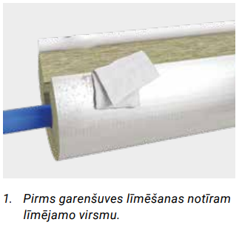 | 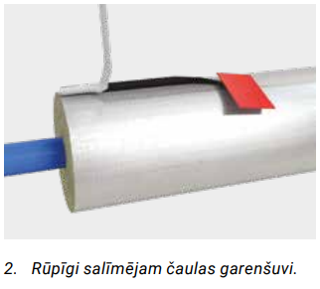 | 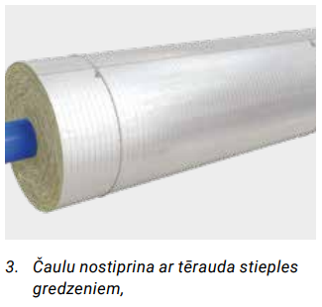
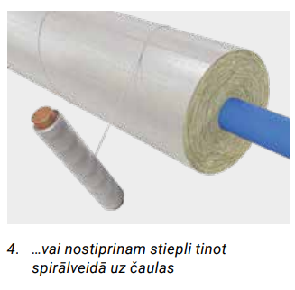 | 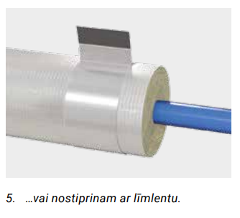 | 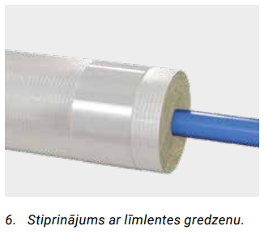
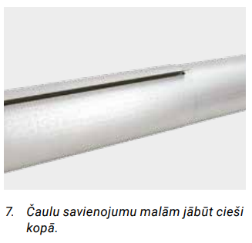 | 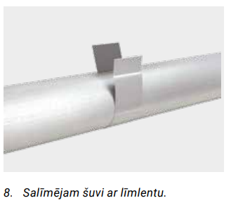 | 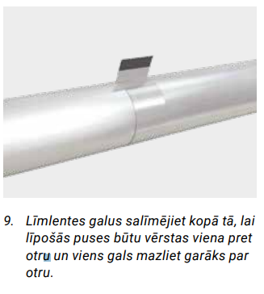
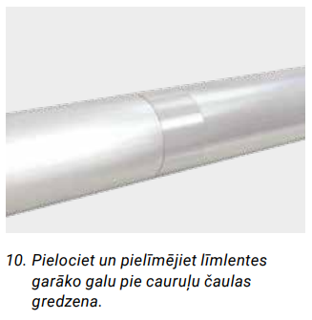 | 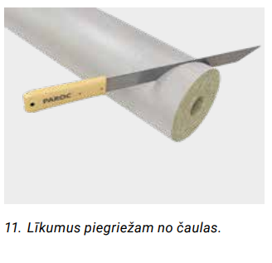 | 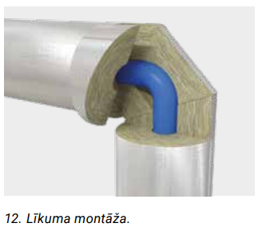
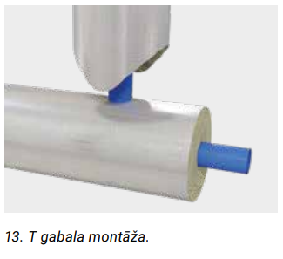 | 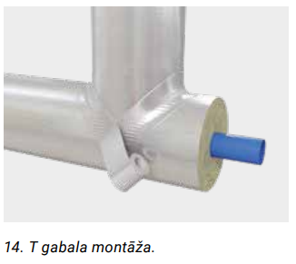 | 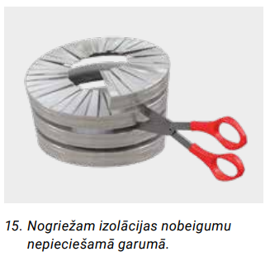
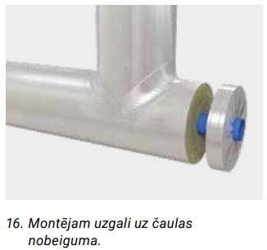 | 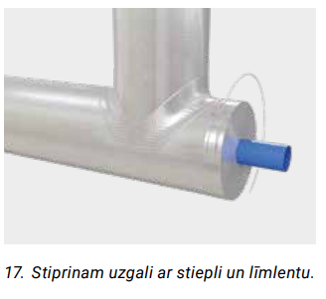

Cauruļu akmens vates izolācija tiek pārklāta ar PVC čaulām, kuru komplektā ietilpst PVH čaulu fasondetaļas

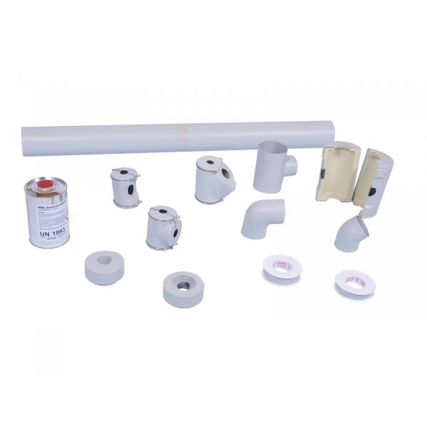 | PVH izolācijas elementi
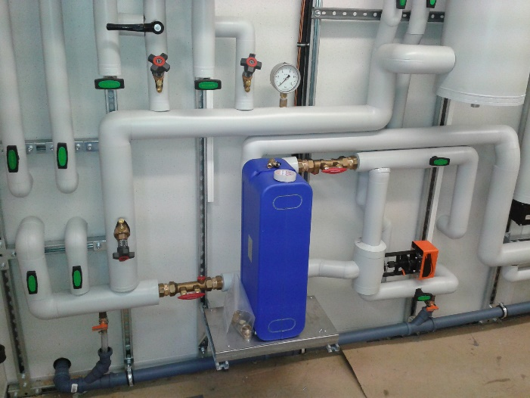 | Izolēto cauruļu kopskats

Atsevišķi elementi ir izolējami ar gatavām izolējošām detaļām.

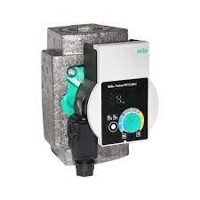 | Sūkņa izolācija
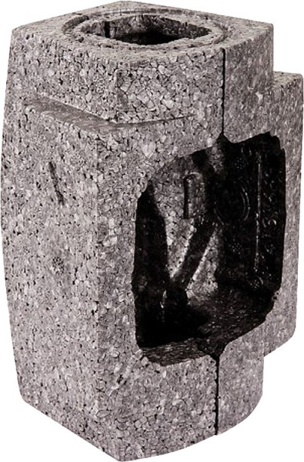
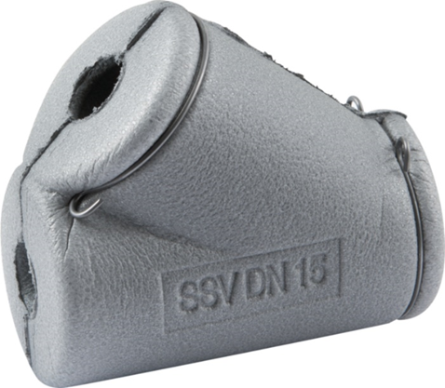 | Ventiļkape. Kopskats.
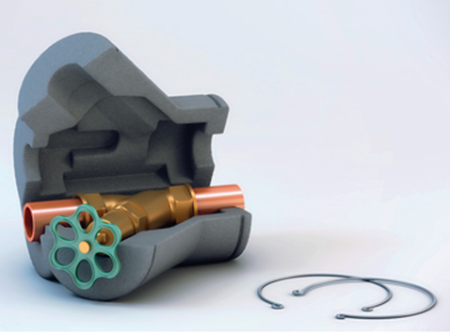 | Ventiļkape. Shematisks griezums.
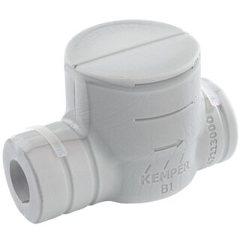 | Ūdens skaitītāja izolācija

Armatūras montāža.
Pirms armatūras uzstādīšanas pārbaudīt, vai armatūras iekšpuse ir tīra, un tajā neatrodas svešķermeni un korozija.
Pārbaudīt armatūru pozīcijās no pilnīgi atvērtām līdz pilnīgi aizvērtām. Pārbaudīt virzošās detaļas un vārstu ligzdas, kas kļūst pieejamas šo darbību veikšanas rezultātā.
Pārbaudīt vārsta un caurules vītņu formu un tīrību, un vai uz tiem nav defektu un bojājumu. Kā arī pārbaudīt, vai aizbīdnim ir atbilstošs lielums, garums un materiāls. Bojātus vārstus nomainīt.
Armatūra tiks izvietota tā, lai nepieciešamības gadījumā tai varētu viegli piekļūt un nodrošināt atsevišķu atbalstu.
Horizontālā cauruļvadu sistēmā vārsts ir montējams tā, lai rokturis atrodas pie caurules centra vai virs tā. Uzstādīt vārstus pozīcijā, kurā iespējama netraucēta roktura kustību.
Izolētajiem cauruļvadu posmiem ir uzstādāma noslēgarmatūra ar pagarinātiem kātiem:
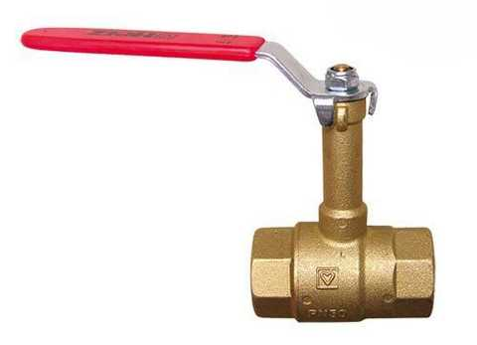

Hidrauliskās pārbaudes
Pirms cauruļvadu sistēmas nodošanas, cauruļvadi ir jāizskalo ar tīru ūdeni, lai izvārītos no saduļķojuma. Skalošanas ūdens plūsmai jāatbilst projektētajam ūdens caurplūdes daudzumam caurulē.
Pēc cauruļu montāžas sistēma tiek pakļauta hidrauliskajai pārbaudei atbilstoši LVS EN 14336:2005 5.4. punkta prasībām, ar spiedienu, kas pārsniedz maksimālo darba spiedienu 1.30 reizes, bet nav zemāka par: siltummaiņiem, kaloriferu iekārtām – 10 bar; apkures sistēmām – 7,5 bar pirms izolācijas uzklāšanas.
Hidrauliskajai pārbaudei izmantots auksts ūdens. Kontroles spiediena pārbaude veicama kopā ar apkures ierīcēm.
Spiediena mērīšanas ierīce pieslēdzama sistēmas zemākajā punktā. Pārbaudēm lietojamas tikai tādas spiediena mērīšanas ierīces, kas uzrāda 0,1 bar spiediena izmaiņas.
Grīdas apkures sistēmas hidrauliskās pārbaudes pārbaudījumus veicami pirms grīdas betonēšanas. Hidrauliskā pārbaude tiek uzskatīta par izturētu, ja netiek konstatētas noplūdes, šuvju neblīvu savienojumu un spiediena kritums 15 minūšu laikā nepārsniedz 0,2 bar. Spiediena izmaiņas izmēģinājuma laikā nevar būt pielaistas.
Visiem balansēšanas vārstiem tiks ieregulēta būvprojektā uzrādītā aprēķina caurplūde. Sistēmas ieregulēšanas rezultāti tiks apkopoti ieregulēšanas darbu pieņemšanas – nodošanas aktā. Iekārtas un agregāti jātestē atbilstoši ražotāju instrukcijām. Būvuzraugam jābūt informētam par šiem testiem vismaz 24 stundas pirms to veikšanas.

Siltummezgla nodošana
Nododot siltummezglu ir nodrošināma aktuāla (ņemot vērā visas Būvniecības ieceres dokumentācijas izmaiņas), kā arī izbūvēto tīklu faktisko (ģeometrisko) izvietojumu izpildshēma, kas izgatavojama uz plastika. Visi siltummezgla elementi (izņemot caurules, to līkumus un trejgabalus) tiek apzīmēti ar plastmasas vai nerūsējoša tērauda plāksnītēm (metāla reljefa spiedogiem (iegravējumiem) vai plastmasas ar uzdruku) ar gredzeniem. (ne atslēgu piekariņiem), kuru kārtas numuri atbilst siltummezgla izpildshēmā norādītajiem. Siltummezgla shēma atbilstoši izbūvētājai, uz plastikāta datordrukā .
Visi apzīmējumi ir veicami ar DIN 1451 Engschrift fontu atbilstoši DIN 2403. Ja apzīmējumi nenodrošina minimālās prasības, kuras ir noteiktas LVS 446, papildus ir nodrošināmas LVS 446 prasības. Uzlīmju izturības temperatūra, ja tās tiek lietotas uz neizolētām apkures vai karstā ūdens caurulēm, ir termiski izturīgas līdz +150°C.

PAGAIGU KONSTRUKICJU TEHNOLOĢISKIE RISINĀJUMI

Pagaidu tehnoloģisko konstrukcijas šajā veicot šajā Darbu veikšanas projektā uzskaitītos darbus nav paredzētas.

Instrumentu daudzums tiek variēts atkarībā no darbinieku skaita un nepieciešamības
Nav paredzētas gaisa vadu griešanai
Par siltummezglu šai DVP ir domāta / nav domāta (nevajadzīgo svītrot) katlu telpa, ar atbilstošu katlu telpai norobežojošo konstrukciju ugunsizturību.
Ja aktuāli arī ventilācijas.
Aprakstīt pārbaudes programmu, atsaucoties uz konkrētiem ISO standarta punkta (-iem). Atbilstoši ISO 15614-1:2017 7.punktu un veicot pārbaudes procedūru atbilstoši LVS ISO EN 17638 Non-destructive testing of welds-magnetic particle testing (testēšana magnētiskajām daļiņām).
Tērauda cauruļvadu metināšanu veic metinātājs, kurš elektroloka un gāzes metināšanā saskaņā ar Ministru kabineta 2001.gada 27.marta noteikumiem Nr.143 “Noteikumi par metālmateriālu metinātāju un defektoskopistu profesionālās kvalifikācijas sertifikāciju reglamentētajā sfērā” atestēts atbilstoši standartam LVS EN 287-1:1992 “Metinātāju atestācijas pārbaude. Kausēšanas metināšana. 1.daļa. Tēraudi”, bet kontaktmetināšanā - atbilstoši standartam LVS EN 1418 “Metināšanas personāls. Metālisko materiālu kausēšanas metināšanas operatoru un kontaktmetināšanas ieregulētāju pilnīgi mehanizētai un automātiskai metināšanai atestācijas pārbaude”.
Skatīt izolācijas uzstādīšanas instrukciju pielikumā.

